ÔN TẬP MÔN THỂ DỤC TUẦN 22
Học sinh thực hiện trong vòng 45p
Nộp bài về GVCN hoặc GVBM lúc 16h thứ Sáu ngày 5 tháng 2
KHỐI 6 :
BẬT XA TẠI CHỖ
1. Chuẩn bị:
- Học sinh có thể thực hiện trên khoảng đất trống hoặc nền gạch ( tránh trơn trượt)
- Đứng thẳng, hai bàn chân song song cách nhau 5-10cm. Đầu 2 bàn chân sát mép vạch giậm nhảy, 2 tay buông tự nhiên
2. Động tác:
- Hai tay đưa ra trước lên cao, đồng thời dướn thân người, 2 bàn chân kiễng.
- Đưa 2 tay từ trên cao xuống thấp, ra sau. Hai chân khuỵu gối, hạ thấp trong tâm, thân trên ngả về trước.
- Dùng sức mạnh của đùi, sức bật của 2 bàn chân đạp mạnh xuống đất để bật người rời khỏi mặt đấtlên cao ra trước (đây là thao tác quan trọng nhất khi bật xa). Hai tay đánh ra trước, lên cao. Tiếp theo dùng 2 bàn chân chạm đất, sau đó khuỵu gối để giảm chấn động, phối hợp với đưa 2 tay ra trước để giữ thăng bằng, kết thúc động tác.
- Số lần thực hiện : Học sinh có thể thực hiện với khoảng cách dần dần xa hơn,từ chậm đến nhanh và số lần thực hiện nhiều hơn ( Tùy theo thể trạng)

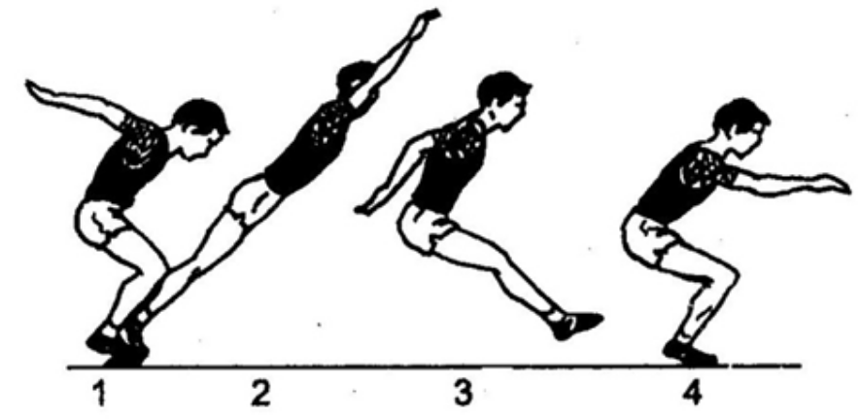

KHỐI 7

LUẬT CẦU LÔNG

ĐIỀU 9. GIAO CẦU
9.1. Trong một quả giao cầu đúng:
9.1.1. Không có bên nào gây trì hoãn bất hợp lệ cho quả giao cầu một khi: cả bên giao cầu và bên nhận cầu đều sẵn sàng cho quả giao cầu. Khi hoàn tất việc chuyển động của đầu vợt về phía sau của người giao cầu, bất cứ trì hoãn nào cho việc bắt đầu quả giao cầu (Điều 9.2) sẽ bị xem là gây trì hoãn bất hợp lệ;
9.1.2. Người giao cầu và người nhận cầu đứng trong phạm vi ô giao cầu đối diện chéo nhau mà không chạm đường biên của các ô giao cầu này;
9.1.3. Một phần của cả hai bàn chân người giao cầu và người nhận cầu phải còn tiếp xúc với mặt sân ở một vị trí cố định từ khi bắt đầu quả giao cầu (Điều 9.2) cho đến khi quả cầu được đánh đi.
9.1.4. Vợt của người giao cầu phải đánh tiếp xúc đầu tiên vào đế cầu;
9.1.5. Toàn bộ quả cầu phải dưới thắt lưng của người giao cầu tại thời điểm nó được mặt vợt của người giao cầu đánh đi. Thắt lưng được xác định là một đường tưởng tượng xung quanh cơ thể ngang với phần xương sườn dưới cùng của người giao cầu;
9.1.6.Tại thời điểm đánh quả cầu, thân vợt của người giao cầu phải luôn hướng xuống dưới;
9.1.7. Vợt của người giao cầu phải chuyển động liên tục về phía trước từ lúc bắt đầu quả giao cầu cho đến khi quả cầu được đánh đi (Điều 9.3);
9.1.8. Đường bay của quả cầu sẽ đi theo hướng lên từ vợt của người giao cầu vượt qua trên lưới, mà nếu không bị cản lại nó sẽ rơi vào ô của người nhận giao cầu (có nghĩa là trên và trong các đường giới hạn ô giao cầu đó); và
9.1.9. Khi có ý định thực hiện quả giao cầu, người giao cầu phải đánh trúng quả cầu.
9.2. Khi các VĐV đã vào vị trí sẵn sàng, chuyển động đầu tiên của đầu vợt về phía trước của người giao cầu là lúc bắt đầu quả giao cầu.
9.3. Khi đã bắt đầu (Điều 9.2), quả giao cầu được thực hiện khi nó được mặt vợt người giao cầu đánh đi, hoặc khi có ý định thực hiện quả giao cầu, người giao cầu đánh không trúng quả giao cầu.
9.4. Người giao cầu sẽ không giao cầu khi người nhận cầu chưa sẵn sàng. Tuy nhiên người nhận cầu được xem là đã sẵn sàng nếu có ý định đánh trả quả cầu.
9.5. Trong đánh đôi, khi thực hiện quả giao cầu, các đồng đội có thể đứng ở bất cứ vị trí nào bên trong phần sân của bên mình, miễn là không che mắt người giao cầu và người nhận cầu của đối phưong.

ĐIỀU 10. THI ĐẤU ĐƠN
10.1. Ô giao cầu và ô nhận cầu:
10.1.1. Các VĐV sẽ giao cầu và nhận cầu từ trong ô giao cầu bên phải tương ứng của mình khi người giao cầu chưa ghi điểm hoặ ghi được điểm chẵn trong ván đó.
10.1.2. Các VĐV sẽ giao cầu và nhận cầu từ trong ô giao cầu bên trái tương ứng của mình khi người giao cầu ghi được điểm lẻ trong ván đó.
10.2. Trình tự trận đấu và vị trí trên sân:
Trong pha cầu, quả cầu sẽ được đánh luân phiên bởi người giao cầu và người nhận cầu, từ bất kỳ vị trí nào phía bên phần sân của VĐV đó cho đến khi cầu không còn trong cuộc (Điều 15).
10.3. Ghi điểm và giao cầu:
10.3.1. Nếu người giao cầu thắng pha cầu (Điều 7.3), người giao cầu sẽ ghi cho mình một điểm. Người giao cầu sẽ tiếp tục giao cầu từ ô giao cầu còn lại.
10.3.2. Nếu người nhận cầu thắng pha cầu (Điều 7.3), người nhận cầu sẽ ghi cho mình 1 điểm. Người nhận cầu lúc này trở thành người giao nhận cầu mới.
ĐIỀU 11. THI ĐẤU ĐÔI
11.1. Ô giao cầu và ô nhận cầu:
11.1.1. Một VĐV bên giao cầu sẽ giao cầu từ ô giao cầu bên phải khi bên họ chưa ghi điểm hoặc ghi được điểm chẵn trong ván đó.
11.1.2. Một VĐV bên giao cầu sẽ giao cầu từ ô giao cầu bên trái khi họ ghi được điểm lẻ trong ván đó.
11.1.3. VĐV có quả giao cầu lần cuối trước đó của bên giao cầu sẽ giữ nguyên vị trí đứng mà từ ô đó VĐV này đã thực hiện lần giao cầu cuối cho bên mình. Mô hình ngược lại sẽ được áp dụng cho đồng đội của người nhận cầu.
11.1.4. VĐV của bên nhận cầu đang đứng trong ô giao cầu chéo đối diện sẽ là người nhận cầu.
11.1.5. VĐV sẽ không thay đổi vị trí đứng tương ứng của mình cho đến khi họ thắng một điểm mà bên của họ đang nắm quyền giao cầu.
11.1.6. Bất kỳ lượt giao cầu nào cũng được thực hiện từ ô giao cầu tương ứng với số điểm mà bên giao cầu đó có, ngoại trừ các trường hợp nêu ở Điều 12.
11.2. Thứ tự đánh cầu và vị trí trên sân:
Sau khi quả giao cầu được đánh trả, cầu được đánh luân phiên bởi một trong hai VĐV của bên giao cầu và một trong hai VĐV của bên nhận cầu cho đến khi cầu không còn trong cuộc (Điều 15).
11.3. Ghi điểm và giao cầu:
11.3.1. Nếu bên giao cầu thắng pha cầu (Điều 7.3), họ sẽ ghi cho mình một điểm. Người giao cầu tiếp tục thực hiện quả giao cầu từ ô giao cầu tương ứng còn lại.
11.3.2. Nếu bên nhận cầu thắng pha cầu (Điều 7.3), họ sẽ ghi cho mình một điểm. Bên nhận cầu lúc này trở thành bên giao cầu mới
11.4. Trình tự giao cầu:
Trong bất kỳ ván nào, quyền giao cầu cũng được chuyển tuần tự:
11.4.1. Từ người giao cầu đầu tiên khi bắt đầu ván đấu ở ô giao cầu bên phải,
11.4.2. Đến đồng đội của người nhận cầu đầu tiên. Lúc này quả giao cầu được thực hiện từ ô giao cầu bên trái,
11.4.3. Sang đồng đội của người giao cầu đầu tiên,
11.4.4. Đến người nhận cầu đầu tiên,
11.4.5. Trở lại người giao cầu đầu tiên, và cứ tiếp tục như thế…
11.5. Không VĐV nào được giao cầu sai phiên, nhận cầu sai phiên, hoặc nhận hai quả giao cầu liên tiếp trong cùng một ván đấu, ngoại trừ các trường hợp nêu ở Điều 12.
11.6. Bất kỳ VĐV nào của bên thắng ván cũng có thể giao cầu đầu tiên ở ván tiếp theo, và bất kỳ VĐV nào của bên thua ván cũng có thể nhận cầu đầu tiên ở ván tiếp theo.
Câu hỏi:
Khoanh tròn vào câu trả lời đúng nhất
- Trong thi đấu đơn môn cầu lông, phải giao cầu chéo ô. Theo bạn phát biểu trên:
- Đúng
- Sai
- Phát biểu nào sau đây là đúng:
- Số điểm bên giao cầu là điểm lẻ đứng ô bên phải; điểm chẵn đứng ô bên trái
- Số điểm bên giao cầu là điểm lẻ đứng ô bên trái; điểm chẵn đứng ô bên phải
- Đứng ô nào cũng được
- Trong giao cầu, khi quả cầu tiếp xúc với mặt vợt, quả cầu phải nằm ở vị trí nào:
- Trên thắt lưng
- Dưới thắt lưng
- Trên dưới gì cũng được

KHỐI 8:
- Em hãy nêu tên các động tác trong bài TD Buổi sáng.
- Hãy phân tích bất kỳ 1 trong số các động tác đó.

KHỐI 9:

Kỹ thuật nhảy cao kiểu bước qua
Cũng như những tư thế nhảy cao khác, nhảy cao kiểu bước qua gồm 4 giai đoạn chính: chạy đà, giậm nhảy, trên không và tiếp đất. Mỗi giai đoạn lại đòi hỏi những kỹ thuật riêng để đạt được thành tích tốt nhất.
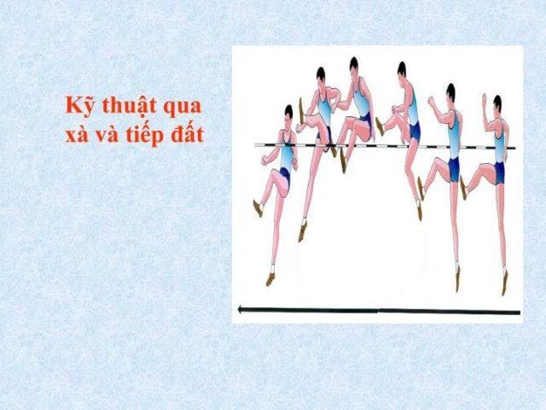

Kỹ thuật chạy đà
Trong giai đoạn chạy đà, cần thực hiện đo đà để thực hiện kỹ thuật nhảy cao kiểu bước qua chính xác. Bạn nên xác định trước các bước chạy đà. Và khi ở 3 bước chạy cuối cùng thì tăng tốc bằng cách đạp chân về phía sau và nâng thân người. Tiếp theo bạn nên duy trì tốc độ này cho đến khi làm động tác giậm nhảy. Những bước chạy đà đầu tiên tốc độ vừa phải và độ dài bằng nửa bàn chân trước.
Đối với 3 bước chạy cuối cùng thì bạn phải để bước chân dài hơn và để gót bàn chân chạm đất trước. Sau đó bạn cần đưa chân lăng ra phía trước thật nhanh để thực hiện bước chạy đà thứ 2. Bước chạy đà này là dài nhất trong 3 bước cuối cùng. Ở bước chạy thứ ba, bạn nên chủ động đưa chân giậm nhảy và phần hông về phía trước. Cùng với đó, bạn đặt phần gót chân xuống đúng điểm giậm nhảy để chuẩn bị giậm nhảy.

Giậm nhảy
Trong quá trình thực hiện kỹ thuật nhảy cao kiểu bước qua thì giai đoạn giậm nhảy là quan trọng nhất. Khi giậm nhảy, bạn nên hơi chùng đầu gối xuống để tạo thế co cơ. Sau đó dùng sức bật của chân đạp mạnh xuống mặt đất để lấy đà bật người lên cao nhất.
Đồng thời bạn cũng cần đá chân lăng thật mạnh ra phía trước và đánh hai tay từ sau ra trước và lên cao, hướng khuỷu tay sang hai bên. Bạn nên dừng đột ngột ngay lúc tay đánh ngang vai để tạo lực nâng cơ thể lên cao. Tuy động tác giậm nhảy rất mạnh và nhanh nhưng bạn phải lưu ý phối hợp chính xác giữa chạy đà và giậm nhảy. Bởi chỉ có vậy mới giúp bạn đạt thành tích cao.

Kỹ thuật trên không
Khi chân lăng đang ở trên xà ngang thì bạn cần phải nhanh chóng hạ chân lăng xuống ở phía bên kia xà. Hơn nữa, bạn nên ngả thân trên về phía trước giúp cho chân giậm nhảy nâng cao lên.

Tiếp đất
Giai đoạn cuối cùng cần lưu ý trong thực hiện kỹ thuật nhảy cao kiểu bước qua là tiếp đất. Bạn cần phải đảm bảo an toàn cho cơ thể vì nó rất dễ gây ra chấn thương cho người mới tập. Khi cơ thể được nâng qua xà thì chân lăng sẽ tiếp đất đầu tiên bằng cả hai bàn chân rồi đến chân giậm nhảy. Khi đó, bạn nên chùn 2 đầu gối xuống để giảm tác động và phần tay sẽ giúp cơ thể giữ thăng bằng.
